**第一部分：商户注册（2种注册方式选其一）**

1. 客户可以自己注册：

通过shanghu.shuzutech.com首页进入注册页面，客户手机号不可重复，主要用于接收CRC验证，业务员手机号填写对应的会自动关联代理商。业务员手机号固定：13811119999

1. 代理商（校管家人员操作）批量注册，：

2.1、商户填写好进件模板交给校管家人员，附件下载模板

2.2、代理商登陆数族后台，并切换至综合运营角色→业务管理→商户管理→批量注册商户

备注：注册成功后商户账号为手机号，默认密码111111，首次登陆修改

**第二部分：发票业务进件，使用代理商账号登陆**

1. 业务管理→发票业务→（找到对应的商户）→操作按钮进行发票业务开通，并审核（**商户操作**）
2. 业务管理→发票业务→（找到对应的商户）→操作按钮→申请电子签章——本条操作需要上传营业执照（**校管家进件员操作**）
3. 商户电脑安装臻票儿客户端，并插盘登陆，选择授权绑定——等待CRC验证码（**商户操作**）
4. 业务管理→发票业务→（找到对应的商户）→操作按钮→发票配置—平台参数配置→选择“臻票儿”并点击获取CRC验证码——2分钟有效（**校管家进件员操作**）

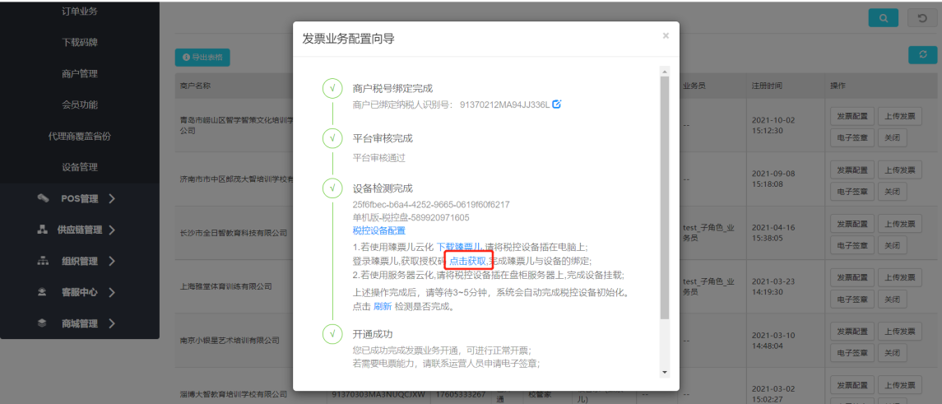

1. 让商户再其电脑上进行输入CRC验证码并绑定；
2. 代理商需要在后台完成同步进件状态，显示已开通即可

**第三部分：客户登陆数族后台shanghu.shuzutech.com，完成发票基础配置。**

备注：税盘保持和pc在线，并最小化臻票儿即可；每月会自动抄报税

1. 找到发票管理→开票配置→开票信息配置，如下图：

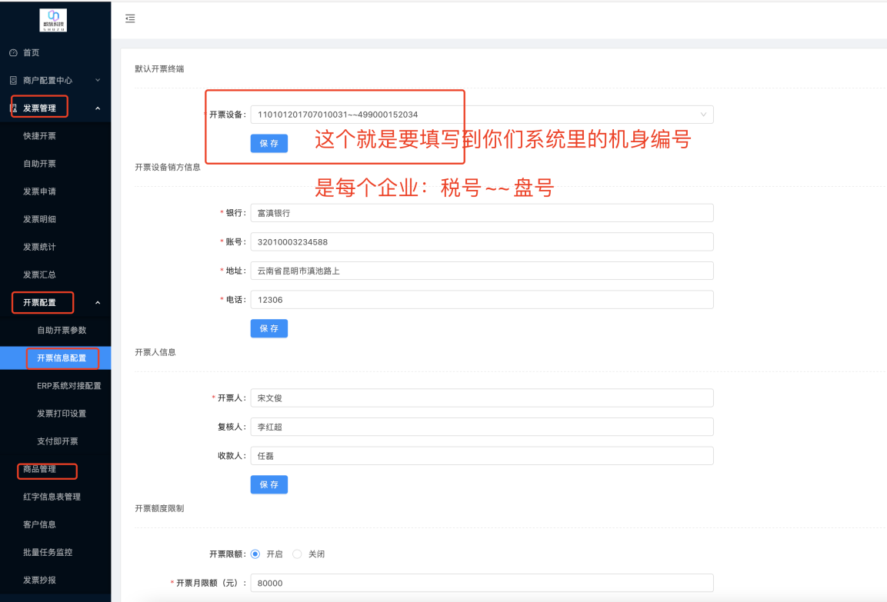

注意：开票设备点击会自动显示出来，以及带*的都需要填写完整并保存

1. 找到发票管理→商品管理，将信息填写完成，如下图：

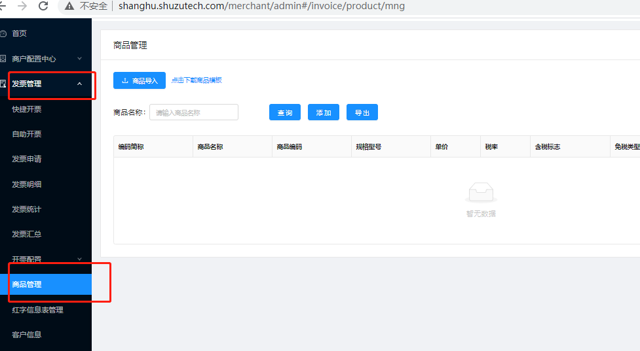

示例图：

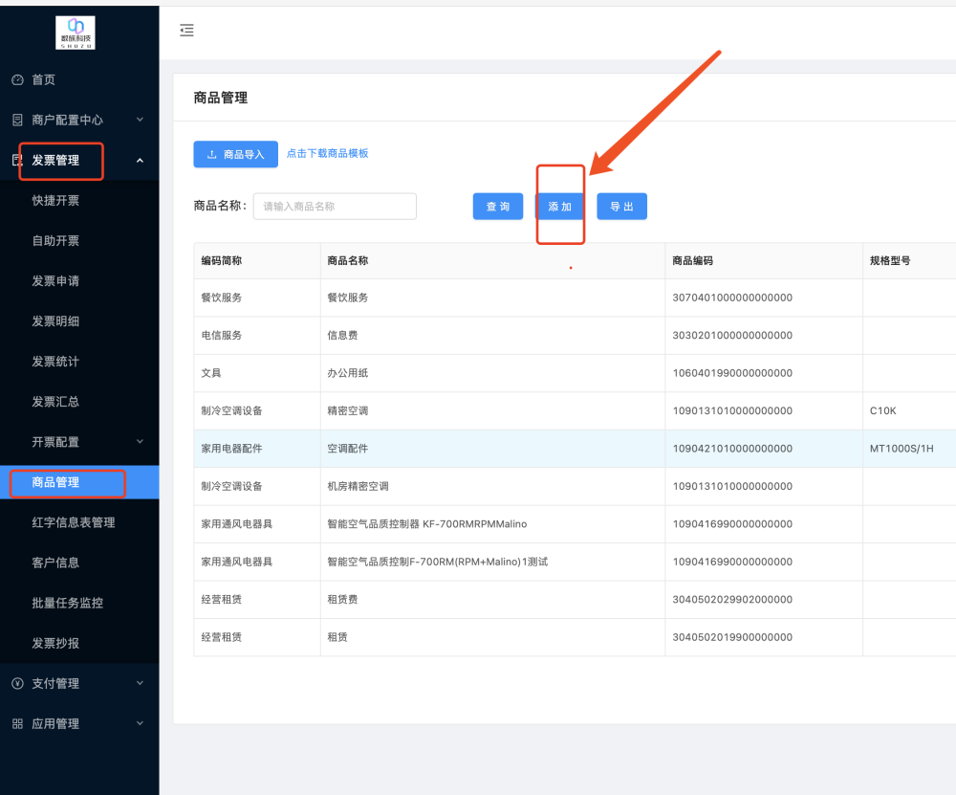

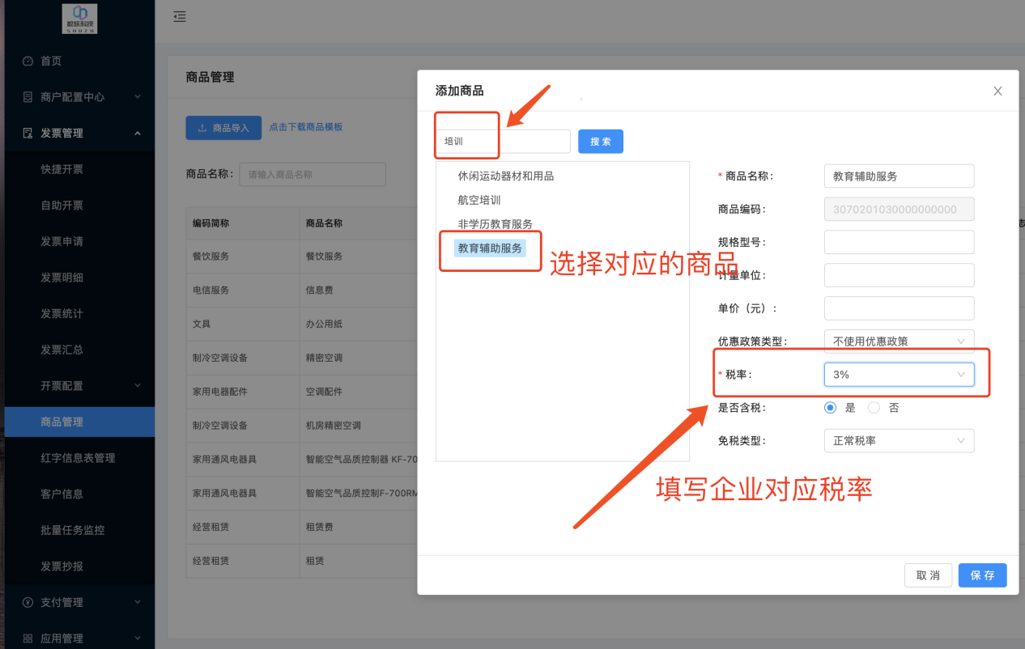

**第四部分：开票方式**

1. 数族商户中心：<http://shanghu.shuzutech.com>
   1. 支持全票种开具，打印
   2. 支持发票明细查询
   3. 支持批量开票（收费功能）
   4. 支持ERP导入开票（收费功能）
2. 臻企云老板通APP/小程序
   1. 支持全票种开具，纸票去要去web端打印
   2. 支持IOS和安卓

**第五部分：关于校管家系统中的配置**

1. 客服需要在后台开通两个配置项，一个是按区域管理EnableDeptAddArea 、一个是开通电子发票EnableElectronicInvoice 2 ；  
   2、客服需要把所有校区的区域都设置好；  
   3、按区域管理里面有个高级配置：机身编码也就是第三部分的开票设备编码。

APPID和APPsecret获取方式：  
（1）客户在智校系统—发票管理可查；  
（2）校管家徐玉辉（或联系组长）在开发者账号—应用管理可查；  
（3）联系数族人员提供。

RequesUrl：http://paymgmt.shuzutech.com:8080/invoice/token

BusinessUrl：http://paymgmt.shuzutech.com:8080/invoice/business

4、以往的收据或者收费为0的收据，都不会在收据上有电子发票的二维码，也就是这些不能直接在校管家系统去开电子发票了； 但是可以下载 一个APP（找数族的可以获取），老师自己去上面开票，但是这上面开的票，信息不会同步到校管家系统；  
 5、在【财务管理-发票管理】可以查看每一笔的开票信息，在【收据查询】那里会有发票号展示